**Pemrograman Berbasis Framework**

**MODUL 6 Redux**

**Ashfin Ramadhandy E/ 1741720215/TI – 3A / 05**



**PROGRAM STUDI D-IV T.INFORMATIKA**

**JURUSAN TEKNOLOGI INFORMASI POLITEKNIK NEGERI MALANG**

**2020**

Praktikum :

1. Buat Folder dalam src yaitu Action

2. Beri nama actionCreator

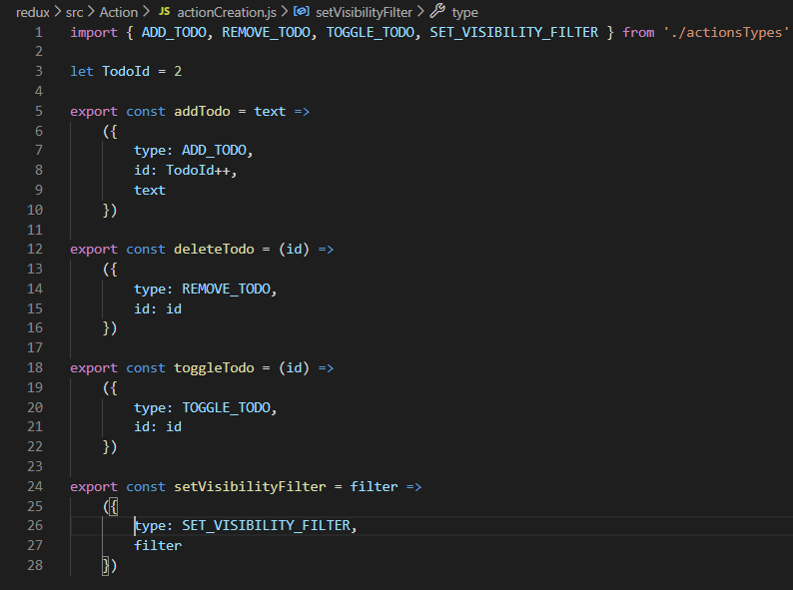

3. Masih dalam Folder Action buatlah file actionsTypes.js

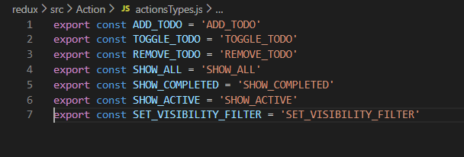

4. Kemudian dalam folder src buatlah folder dengan nama containers dan buatlah file dengan judul CreateTodo

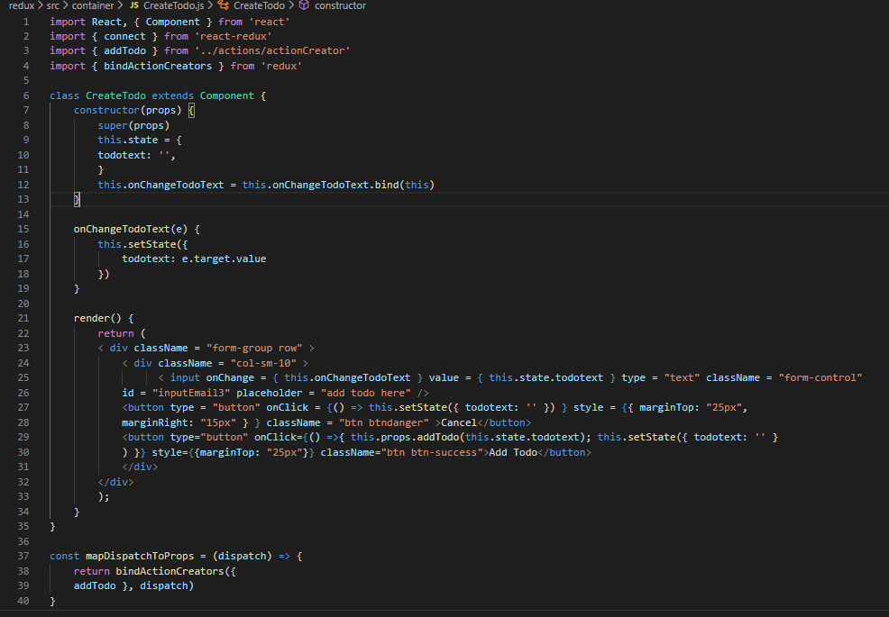

5. Masih dalam folder containers buatlah file dengan judul Table.js

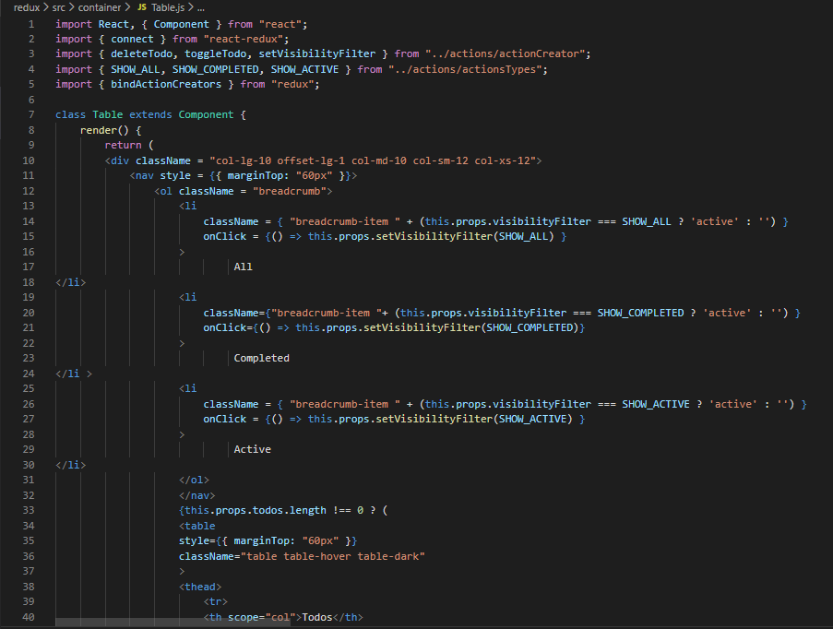

6. Edit index.js dengan source code berikut ini

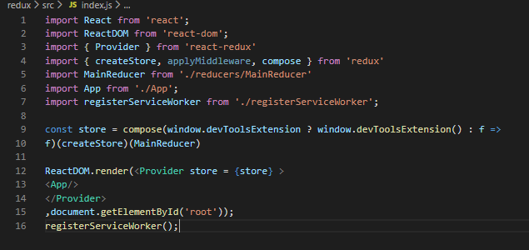

7. Buat folder dalam src dengan nama reducers dan beri nama file FilterReducer.js dan ketikkan program dibawah ini:

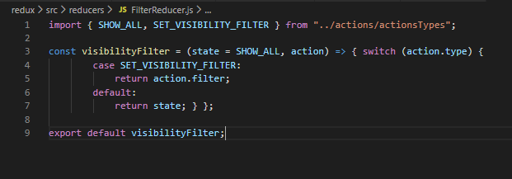

8. Masih didalam folder reducers buatlah file dengan namaTodoReducer.js

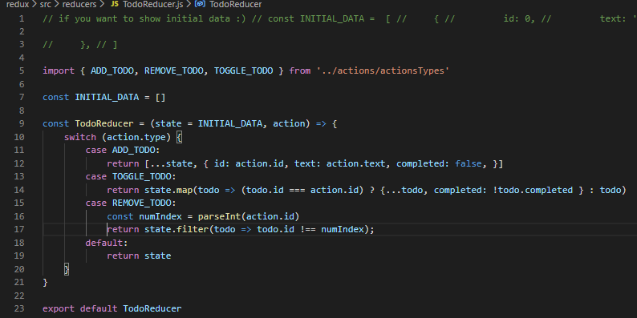

9. Buat file dengan nama MainReducer.js dan simpan

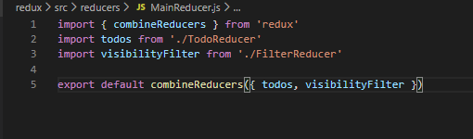

10. Running semua program dengan npm start dan liat hasilnya dan laporkan didalam laporan

